FONDO ESPECIAL PARA FINANCIAMIENTOS AGROPECUARIOS
INFORME DE PASIVOS CONTINGENTES

Los activos y pasivos contingentes del Fondo Especial para Financiamientos Agropecuarios se integra principalmente por apoyos que se devengarán durante la vida del crédito, así como penalizaciones relacionadas con cartera vencida cuya materialización es incierta y partidas asociadas a operaciones crediticias.
Al cierre de 2016 se integra como sigue:

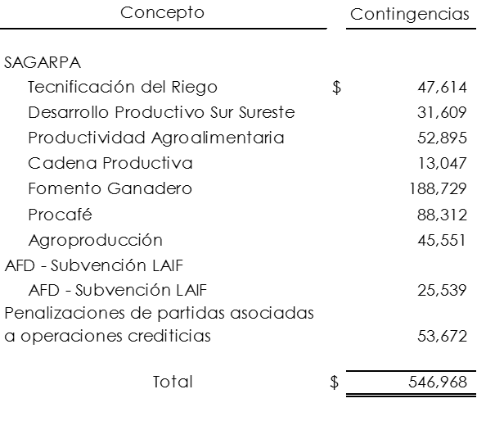

Ing. Rubén Villagrán Muñoz |  |  | C.P. José Francisco Sánchez Barrón
Director de Finanzas y Planeación Corporativa |  |  | Subdirector de Contabilidad

